L=11 | L=12
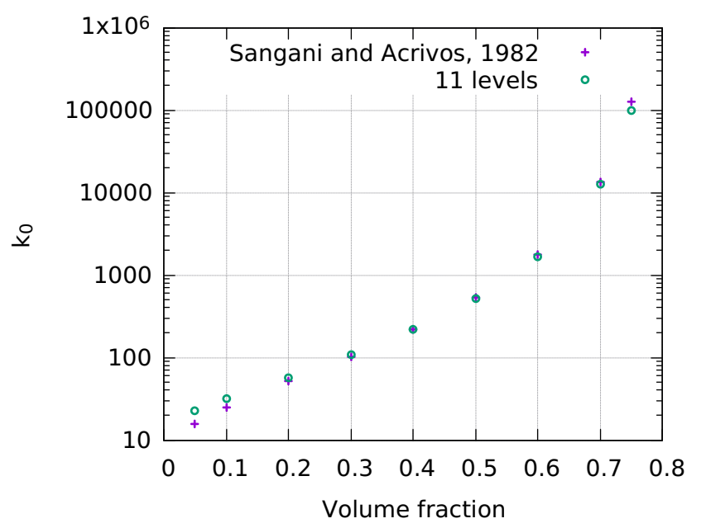  1e-6 | 1e-6
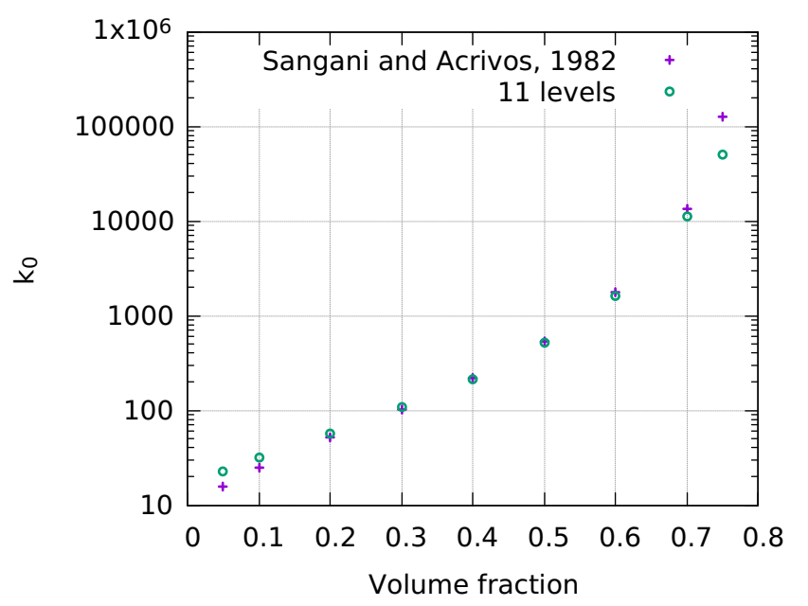  1e-5 | 1e-5
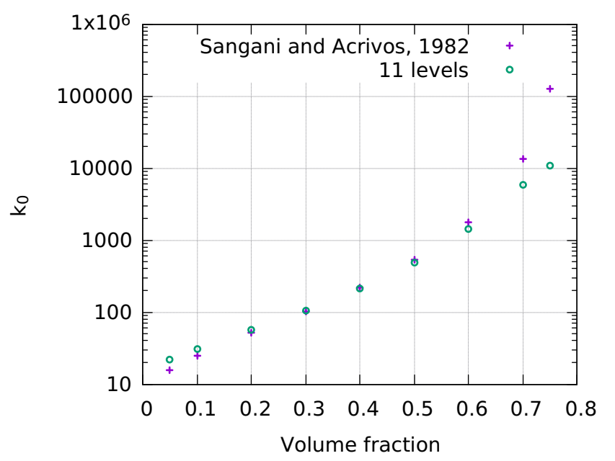  1e-4 | 1e-4

